**Отчёт о проведении операции «Дети России - 2020»**

Цели и задачи:

* формирование правового сознания и законопослушного поведения обучающихся;
* воспитание социально-активного  гражданина, уважающего законы

своей страны;

* способствовать профилактике правонарушений и безнадзорности среди подростков;
* популяризация и пропаганда здорового образа жизни.

В рамках операции «Дети России - 2020» в МБОУ ООШ пос. Тельмана с 16.11 по 23.11 прошли следующие мероприятия:

1. *Классные часы:* « О вреде курения табака и употребления алкоголя» (2 класс); «Мы за здоровый режим дня» (1 класс); « Класс без вредных привычек», « Питание и здоровый образ жизни» (6 класс); «Игромания - опасная болезнь» (9 класс); «В гостях у Деда Правоведа» (3класс); «Жизнь без вредных привычек» (8 класс)
2. *Родительские собрания*: «Бережём здоровье своих детей» (1класс); «Признаки вовлечения несовершеннолетних в незаконное потребление наркотических средств и психотропных веществ» (6 класс); «Био-психо-социо-духовные аспекты зависимости от ПАВ» (8класс)
3. *Спортивные состязания* «О, спорт! Ты – мир!» (1-2классы), «Спорт против наркотиков» (5-9классы)
4. *Открытый урок* «Курение или здоровье» (7класс)
5. *Акция* «Мы - против наркотиков!» (2 класс)
6. *Неделя правовых знаний*

Цель: познакомить детей с их правами, закрепленными в Конвенции о правах ребенка, Конституции РФ, соотнести права и обязанности детей, способствовать осознанию ответственности за свои права.

Задачи:

1.Познакомить обучающихся с «Конвенцией ООН о правах ребёнка» и другими документами, отражающими права и обязанности детей.

2.Формировать представления о правах и обязанностях школьников.

3.Учить применять правовые знания в повседневной жизни.

4.Формировать уважительное отношение к правам других людей.

В день открытия недели состоялась тематическая выставка методической литературы по теме правового просвещения несовершеннолетних и их родителей.

В ходе проведения недели правовых знаний приняли участие все обучающихся школы.

Согласно плану работы во всех классах прошли мероприятия. В начальной школе учащиеся получают первые представления о правах человека, ценности человеческой жизни. Здесь формируются навыки правильного поведения в школе и дома, общественных местах и на улице.

Классные руководители всех классов для учащихся провели классные часы на тему «Права и обязанности школьника». В ходе проводимых занятий учащиеся получили представление о Конвенции как о документе, защищающем их права. Предпочтение отдавали работе с красочными иллюстрациями, активны были все дети во время проведения бесед, с восторгом и интересом смотрели презентации.

С интересом для учащихся 6, 8 и 9 класса классов 19 ноября прошла правовая Своя игра «В стране законов», были просмотрены видеоролики профилактической направленности, с целью проверки правовых знаний: детские права и их защита, воспитание, образование, обязанности детей и родителей, знание законов. Так же учителем было рассказано о том, что 20 ноября отмечается Всемирный день детей, провозглашенный ООН. 20 ноября 1989 года Ассамблея ООН приняла Конвенцию о правах ребенка, обязывающих все страны обеспечить детям хорошую жизнь и счастливое детство. В нашей стране эту дату отмечают как Всероссийский День правовой помощи детям.

В основной школе продолжается работа по формированию правовой культуры, развиваются навыки правомерного поведения. Основу ее составляют такие важнейшие характеристики, как знание своих прав и обязанностей, повышение ответственности за свое поведение. 20 ноября в 7 классе был проведен открытый классный час на тему: «Курение или здоровье?» 21 ноября для 6-9 классов была проведена беседа «Правила нашей жизни».

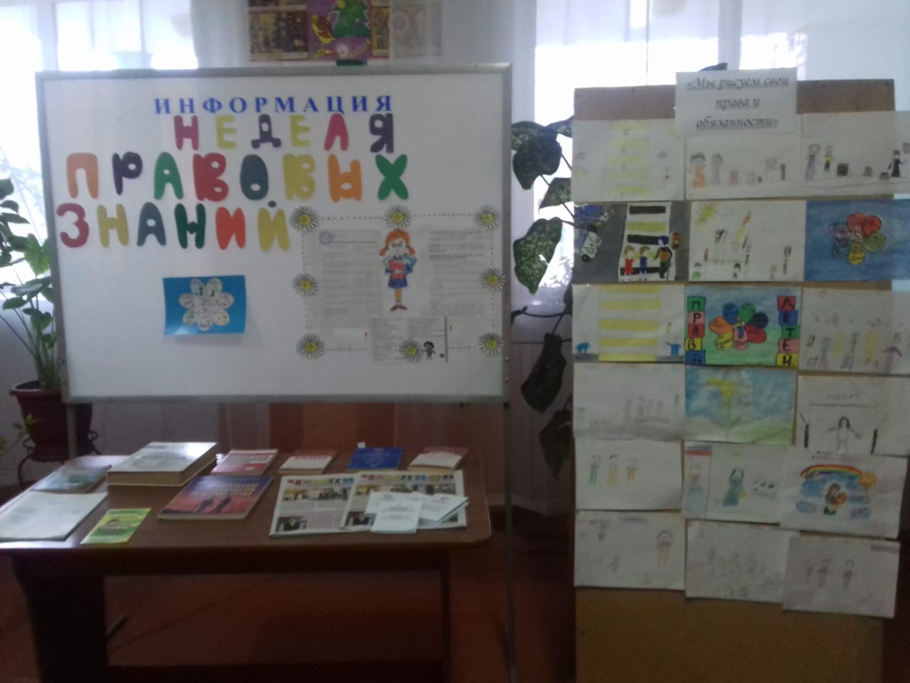 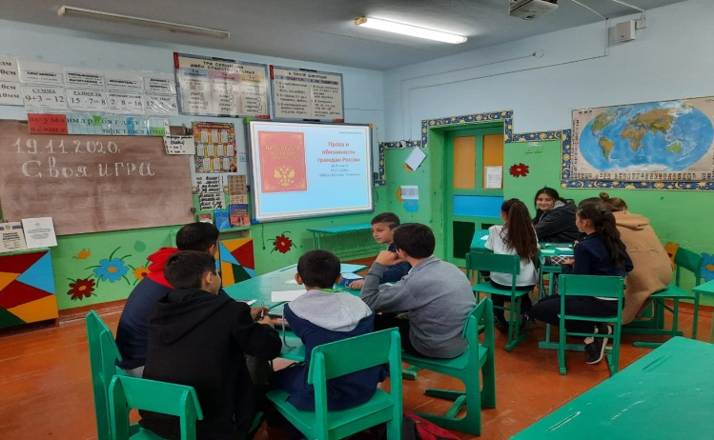

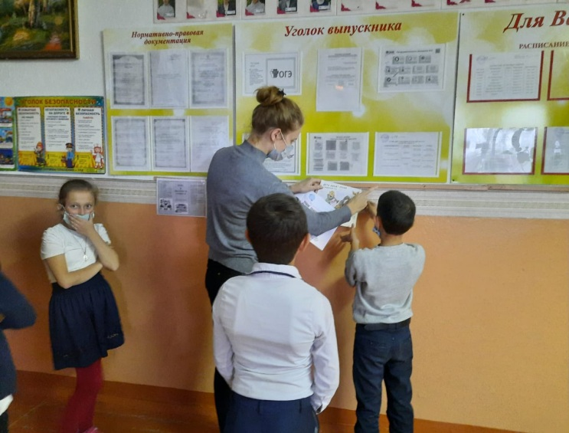

Зам. директора по ВР: Смирнова Инга Викторовн